O Filme O Anel de Tucum - 30 anos depois: e o que mudou?

Artigo de Emerson Sbardelotti

"A Teologia da Libertação, desde o seu nascimento, se colocou no seguimento de Jesus na luta contra a pobreza em favor da justiça social. Jesus de Nazaré sempre foi e é o centro, a fonte de toda a Teologia da Libertação; mas o pobre de ontem, de hoje e de amanhã sempre será o locus theologicus da pesquisa no viés da libertação, dentro dos contextos históricos de cada época, o que não impede à TdL de identificar outros lugares de atuação", escreve Emerson Sbardelotti, Doutor em Teologia pela Pontifícia Universidade Católica de São Paulo e Agente de Pastoral Leigo na Paróquia Nossa Senhora da Conceição Aparecida, Cobilândia, Vila Velha, Arquidiocese de Vitória do Espírito Santo.

Eis o artigo.

Em 16 de agosto de 2014, quando escrevi o texto abaixo, que agora retomo e atualizo, não sabia, nem fazia ideia, que a realidade do país mudaria tanto. Um tsunami de ódio, preconceito, racismo, feminicídio, fanatismo e fundamentalismo religioso paralisam e danificam a sociedade brasileira a cada dia; mesmo com os ares primaveris trazidos pelo pontificado de Francisco e a volta de Luiz Inácio Lula da Silva enquanto presidente do Brasil, não tem sido fácil viver neste país. É incrível como um filme, de 30 anos atrás, é tão atual; infelizmente atual. Para as novas gerações e antigas lideranças, este filme é um alerta, uma provocação, uma profecia que não cai e não sai de moda. É preciso estar atento aos sinais dos tempos...tempos sombrios...porém, tempos de resistência e de esperançar o novo. No dia 08 de agosto de 2020, 6 anos depois que eu havia escrito este artigo, o meu amigo, meu irmão, que me presenteou com o anel de tucum que carrego em meu dedo até hoje fez a sua Páscoa! Este artigo quer ser uma homenagem a ele, o poeta-profeta D. Pedro Casaldáliga.

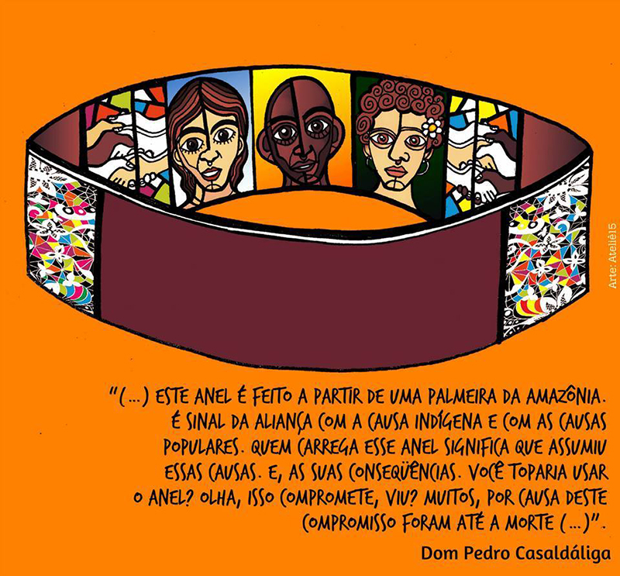
Arte-Vida de Aurélio Fred | Ateliê 15
Olhando os vídeos no YouTube, encontrei-me com um, que inspirou e ainda inspira meus passos na caminhada nas Comunidades Eclesiais de Base (CEBs), na assessoria com temas ligados, principalmente a Ecoteologia e a Ecoespiritualidade, Teologia e Literatura, Teologia e Música e nos últimos anos com a Teologia da Libertação e com a Espiritualidade da Libertação; foi emocionante assistir novamente o filme Anel de Tucum.

Gravado no início da década de 1990, dentro do gênero documentário-drama, inspirado no livro À Sombra do Galileu, e lançado pela Verbo Filmes em 1994; dirigido por Conrado Berning, estrelado por João Signorelli, Cíntia Grillo, Marlene França e Luiz Carlos de Moraes, além da participação especial de D. Pedro Casaldáliga e das CEBs; o filme O Anel de Tucum colocava em discussão uma realidade em que os poderosos sempre conseguiam ter seus direitos atendidos, enquanto a maioria da população pobre, não tinha direitos nenhum, e todos que se organizavam e lutavam a favor da vida contra as mazelas sociais, eram perseguidos e assassinados. 30 anos depois, o que mudou?

De forma geral, piorou muito: em relação à violência: conflitos no campo e na cidade; o extermínio de mulheres, muitas delas indígenas e negras; em relação ao respeito, ao diálogo e ao encontro com outras religiões: preconceito e fanatismo; em relação à fome e a miséria, saúde e educação: ainda de péssima qualidade; os direitos humanos desrespeitados; a queda lenta do desemprego; a acelerada degradação da natureza. Ainda há tempo para impedir o pior!

Em relação à Teologia da Libertação, muitos insistem em dizer que ela está morta, e que não há mais sentido em fazer as opções que se faz, quando se recebe o anel de tucum, todavia, as opções que fazem os teólogos e teólogas da libertação são as mesmas de Jesus de Nazaré nos Evangelhos: amor, justiça, verdade, fraternidade, solidariedade, misericórdias e a defesa da vida dos pobres. Jesus de Nazaré é o teólogo da libertação por excelência, é ele que aponta por onde devemos ir, se nós não assumimos as opções de Jesus de Nazaré, estamos nos colocando fora de sua herança, de sua aliança com a defesa da vida, de todas as vidas.

Pedro Casaldáliga me ensinou que o anel de tucum não deve ser comprado; ele deve ser merecido, deve ser presenteado àquela pessoa que assume a causa da defesa da Vida; o anel de tucum não é um prêmio, mas um símbolo de compromisso e memorial das causas do Povo nas causas do Reino. Quem usa o anel de tucum é solidário à luta por justiça social, até as últimas consequências. As pessoas olham o anel no meu dedo e querem saber o significado, me perguntam se há um ritual para se receber o anel de tucum. Todas as vezes que presenteio uma pessoa com este anel, eu repito as palavras do Pedro que estão no filme:

“(…) O anel de tucum: uma palmeira da Amazônia, aliás com uns espinhos meio bravos. Sinal da aliança com a causa indígena, com as causas populares. Quem carrega este anel normalmente significa que assumiu estas causas e as suas consequências. Você
toparia em levar o anel? (…) Olha, isso compromete viu. Queima! Muitos e muitas por esta causa, por este compromisso foram até a morte!” (Dom Pedro Casaldáliga).
Tristemente, alguns desavisados tentaram rebatizá-lo, dizendo que é o anel do servo. Tentam a todo custo apagar o verdadeiro sentido do anel de tucum. Mas, graças a Deus, não estão tendo sucesso nesta descaracterização, pois é um símbolo muito forte, com um significado muito profundo.

A Teologia da Libertação é jesuânica, é bíblica, por isso, está mais viva do que nunca, pois, há muitos pobres no meio de nós! Lembro logo do Sl 82,2-4 que diz assim: “Até quando vocês julgarão injustamente, sustentando a causa dos ímpios? Julguem a causa do fraco e do órfão, façam justiça ao pobre e ao necessitado. Ponham em liberdade o fraco e o indigente, e os livrem da mão dos ímpios”. Sinceramente, eu gostaria que estes, estas que pensam e ficam dizendo que a Teologia da Libertação está morta, que me mostrassem o atestado de óbito da mesma; ou pelo menos me mostrassem o que fizeram como proposta prática para que não se precisasse mais usá-la. O que fizeram com os pobres que estão ao redor?

Quando cheguei em São Paulo, em 2014, para cursar o Mestrado em Teologia na PUC-SP, campus Ipiranga; caminhava diariamente do local onde morava, no Cambuci, até a Faculdade; a cada dois passos, sem exagero nenhum, contava 5 a 6 pessoas dormindo nas calçadas, embaixo de pontos de ônibus e de árvores; retornei para fazer cursar o Doutorado em Teologia, em 2019, fui morar lá no IV Centenário, na Zona Leste de São Paulo, e constatei, que o número de pessoas dobrou, pois como o dinheiro era curto, muitas vezes eu ia e voltava a pé até a estação do monotrilho para depois pegar o metrô que me levaria até o Campus Ipiranga- PUC-SP, e era todo dia fazendo o mesmo caminho até quando tudo fechou por causa da pandemia do COVID-19, mesmo assim quando eu precisava ir no supermercado, assistia a um número sempre crescente de pessoas na pracinha entregues à própria sorte, cometendo delitos, embriagadas. Nem vou entrar na questão das pessoas desempregadas, que ficam em filas que viram quarteirões a espera de uma entrevista sem saber se terão a vaga de emprego. Nem vou entrar na questão dos imigrantes e das famílias sem teto. Ande pelas ruas de qualquer capital que você verá tudo isso. É a realidade nua e crua, e nada tem sido feito pelos governos para resolver esta situação.

Se a Teologia da Libertação está morta, porque é que há tantos pobres nestas condições? Nosso povo está crucificado e não sabemos como fazê-lo descer da cruz!

A Teologia da Libertação é antes de tudo, uma libertação da Teologia. Ela quer ser uma Teologia para a nossa situação e não simples cópia da Teologia de outros países. Sua marca nestes mais de 50 anos de experiência pé no chão é a opção pelos pobres e a espiritualidade libertadora, contra toda a pobreza, a favor da vida e da liberdade. O que move a Teologia da Libertação é o seguimento à Jesus de Nazaré, sua pedagogia, sua prática e sua espiritualidade libertadora.
A Teologia da Libertação, desde o seu nascimento, se colocou no seguimento de Jesus na luta contra a pobreza em favor da justiça social. Jesus de Nazaré sempre foi e é o centro, a fonte de toda a Teologia da Libertação; mas o pobre de ontem, de hoje e de amanhã sempre será o locus theologicus da pesquisa no viés da libertação, dentro dos contextos históricos de cada época, o que não impede à TdL de identificar outros lugares de atuação.

E a grande missão de todo teólogo, de toda teóloga da libertação é a de animar e esperançar as pessoas, como nos pede Jesus de Nazaré, como insiste o Papa Francisco.

Duas dimensões radicais orientam a TdL: 1. Opção pelos pobres; 2. Seguimento de Jesus de Nazaré!

A TdL não tem sua fonte no Marxismo, mas, tem sua fonte na Bíblia: partindo do Êxodo, passando pelos profetas, tendo seu auge em Jesus de Nazaré e seguindo pelas primeiras comunidades até germinar e se esparramar em Nossa América a partir da Conferência de Medellín que colocou em prática as inspirações proféticas do Concílio Ecumênico Vaticano II. É no seguimento a Jesus de Nazaré que está o fundamento da TdL; é na opção pelos pobres de Jesus de Nazaré que está a opção pelos pobres da TdL.

A opção pelos pobres, nasce do desejo de Deus, se torna uma prática jesuânica, e é a herança da Igreja dos Pobres querida por São João XXIII, da Gaudium et Spes, do Pacto das Catacumbas, da Populorum Progressio, do método Ver-Julgar-Agir, na Leitura Popular da Bíblia e se firmou com a atualização do Concílio Ecumênico Vaticano II na Conferência de Medellín, expandindo suas fronteiras.

Reafirmo: sem os pobres não existiria a Teologia da Libertação. O centro da Teologia da Libertação é Jesus de Nazaré. Jesus optou pelos pobres. Por isso, quem segue a Jesus, opta pelos pobres. Não porque os pobres são melhores, mas porque são as vítimas! Por conta desta opção, Jesus foi perseguido e assassinado! A Teologia da Libertação fez a mesma opção. E por isso paga um preço muito caro. E por isso, quem se coloca à disposição do Reino da Vida também tem a mesma sina.

Assistir O Anel de Tucum novamente, me fez pensar em tudo isso que escrevi acima, e reafirmar meu compromisso com os mais pobres, pois eles são os que preferencialmente Deus escolheu enquanto povo santo. Reafirmar meu compromisso com a defesa da Vida! Defender a vida é fazer valer a grande e única obra de Deus. Que todos, todas tenham vida, e vida em abundância!

Que mais pessoas assistam O Anel de Tucum, e debatam, comentem, partilhem suas experiências. Há muita coisa ainda a ser feita para que o Reino de Deus possa de fato acontecer.
Sigamos os caminhos do Papa Francisco, que pede nossas orações e nossa ajuda, para que ele consiga fazer as mudanças que deseja. E que sejamos cada dia mais humanos e samaritanos com a dor do outro, pois poderá ser um dia a nossa dor também. Que sejamos profetas e profetisas num país que teme a alegria do Evangelho. Que sejamos sempre construtores de pontes e agricultores de sonhos, utopias e esperanças!
Termino com um verso do Pedro Casaldáliga que me vem ao coração sempre que preciso de forças para continuar caminhando:

A fé é a pobreza
do nosso coração
visitada por Deus
em Jesus Cristo,
no meio do seu Povo.
(No barro desta Terra,
nas sombras deste Dia,
na massa desta Gente...)
A caminho do Encontro cara a cara!

https://www.ihu.unisinos.br/categorias/639137-o-filme-o-anel-de-tucum-30-anos-depois-e-o-que-mudou-artigo-de-emerson-sbardelotti

